Задание 10. Правописание приставок. Теория и практикум.
Составитель: Синичкина Елена Викторовна, учитель русского языка и литературы ГБОУ СОШ с.Герасимовка

Формулировка задания - Укажите варианты ответов, в которых во всех словах одного ряда пропущена одна и та же буква. Запишите номера ответов.
Для успешного выполнения задания 10 необходимо знать следующие темы:
- «Правописание неизменяемых приставок»;
-«Правописание приставок, зависящих от глухости/звонкости последующего согласного (з и с на конце приставок)»;
- «Правописание изменяемых приставок РАЗ-/РАС- и РОЗ-/РОС»;
- «Правописание приставок, зависящих от значения (ПРЕ и ПРИ)»;
- «Буквы Ы и И после приставок»;
- «Разделительный мягкий (Ь) и твердый (Ъ) знаки в словах».
Алгоритм выполнения задания
1)Внимательно прочитать задание, изучить ряды слов.
2)Выделить в словах приставки.
3)Вспомнить правила и применить их. Лучше работать по принципу «от простых правил к сложным»:
- Приставки, оканчивающиеся на –з, -с;
- Правописание неизменяемых приставок;
- Ы, И после приставок;
- Ъ и Ь на стыке морфем;
- Правописание приставок ПРЕ и ПРИ
4)Вспомнить исключения и сложности, связанные с написанием приставок.
5)Определить подходящие строки, выписать цифры в ответ.

Теория. Правописание приставок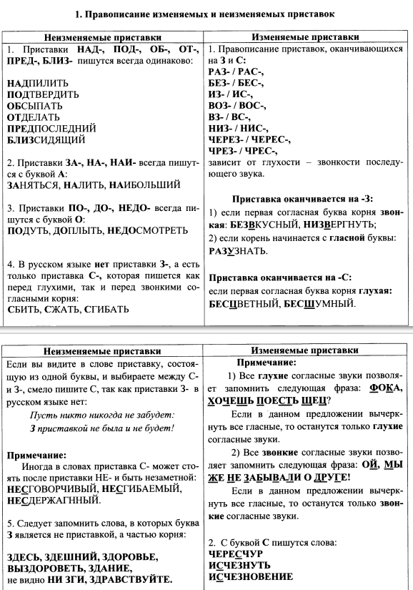
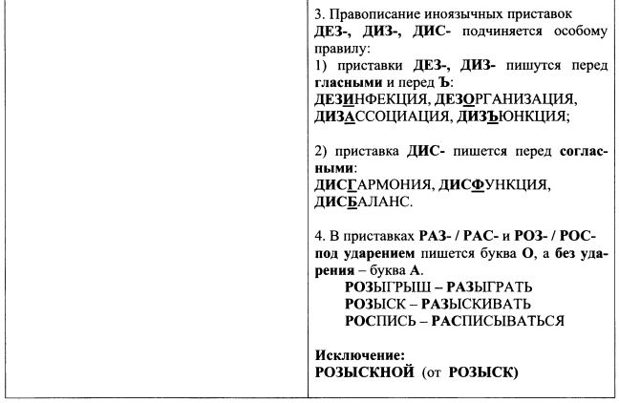
Примечание:
1) Когда за приставками, оканчивающимися на согласную (C-, ПОД-, ОБ-, OТ-, НАД-, РАЗ- и др.), следует два согласных звука, в конце приставки может появиться дополнительная гласная (это всегда буква О):
СОБЛЮСТИ, ПОДОРВАТЬ, ОБОГНУТЬ, OTOPBATЬ, НАДОРВАТЬ, РАЗОГНАТЬ.
2) Приставка ПPA- пишется в тех случаях, когда вносит в слова значение «первоначальный, исконный, древний» (ПРAРОДИНА, ПРAЯЗЫК, ПРAСЛАВЯНЕ, ПРAПАМЯТЬ);
«степень родства» (ПРAБАБУШКА, ПРAДЕДУШКА, ПРАПРАВНУЧКА.);
«имеющий отношение к предкам (ПРАОТЦЫ, ПPAMATEPЬ, ПРАРОДИТЕЛИ).
Примечание: в остальных случаях пишется приставка ПРО-: ПРООБРАЗ, ПPОPEKTOP, ПРОВИДЕЦ и др.
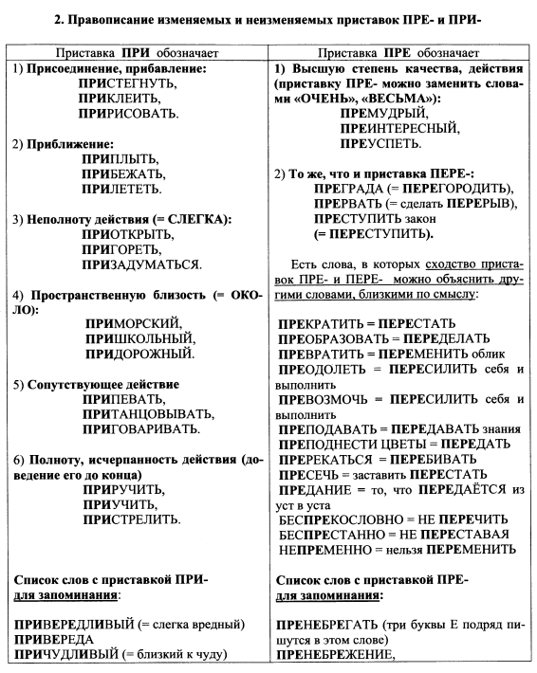
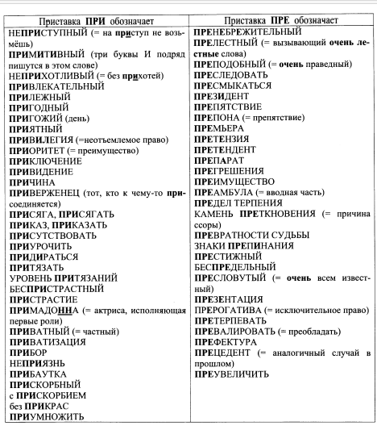

Следует обратить особое внимание на омофоны («фонетические близнецы») — слова с приставками ПРЕ- и ПРИ-, которые произносятся одинаково, а пишутся по-разному в зависимости от значения.
Приставки ПРЕ и ПРИ - «фонетические близнецы»
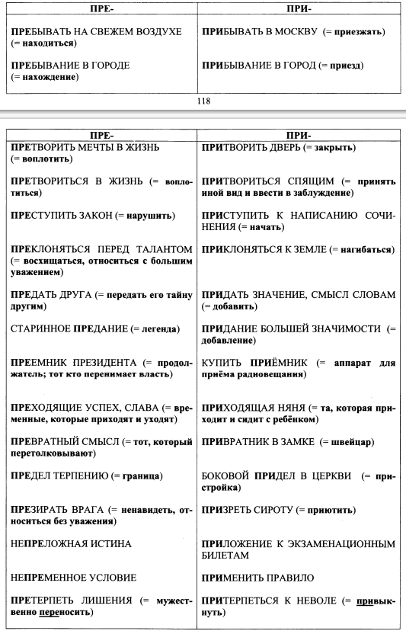
3. Правописание букв Ы, И после приставок
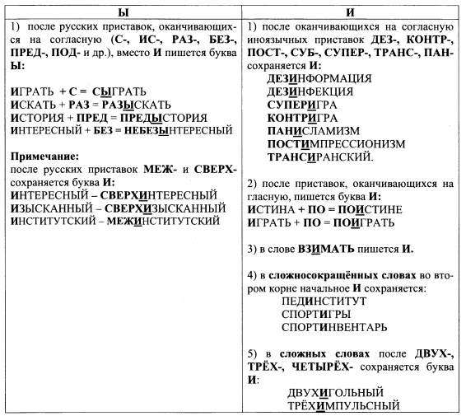
4. Разделительные Ъ и Ь знаки
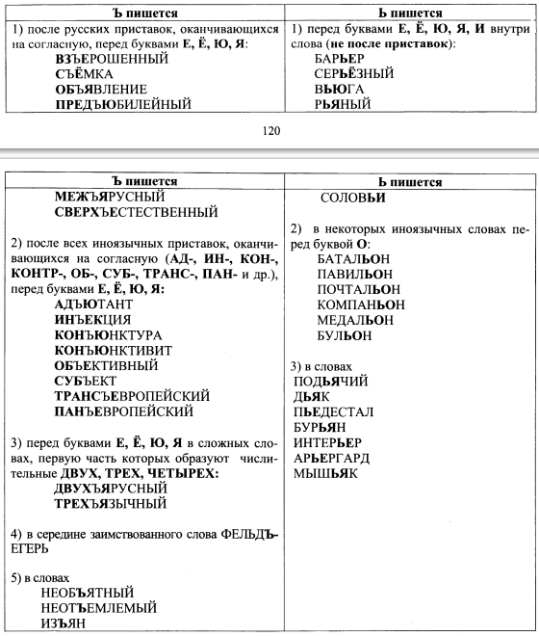
Примечание:
- Ъ не пишется после приставок, оканчивающихся на согласную, перед буквами А, О, У, Э: СЭКОНОМИТЬ, ПРЕДОЛИМПИЙСКИЕ тренировки, ПРЕДЭКЗАМЕНАЦИОНHOE сочинение, KOHTPATAKA, ПРЕДУГАДАТЬ.
- Ъ не пишется в сложносокращённых словах: ДЕТЯСЛИ, ИНЯЗ, ГЛАВЮРИСТ, ОРГЕДИНИЦА.

Исключения и сложности 10 задания ЕГЭ по русскому языку
Трудности при написании приставок возникают из-за того, что не всегда выпускник может правильно сделать морфемный разбор. Так, например, часто путают сочетание приставок НЕ + С и приставки НИЗ/НИС. Часто возникают трудности с удвоенными согласными на стыке приставки и корня в таких словах, как "бессмысленный, безземельный и др.". Обычно возникают сложности с приставками ПРЕ и ПРИ, поскольку тема объёмная. В рамках данной темы изучаются слова, написание которых можно определить только по словарю, а также существует ряд омофонов, написание которых зависит от значения.
Сложность вызывает также тема "Разделительный Ь и Ъ знаки". Опять-таки проблема возникает из-за неправильного морфемного разбора слова, незнания тонкостей правила. Сложными оказываются слова "адъютант", "объём", "подьячий" и др.

Интернет-ресурсы:
https://100ballnik.com/10-задание-егэ-2023-русский-язык-практика-с-о/
https://rus-ege.sdamgia.ru/test?theme=344
https://rustutors.ru/egeteoriya/1143-zadanie-10.html
file:///C:/Users/User/Downloads/rus-zadanie10teoriya+praktika.pdf

ЗАДАНИЯ ДЛЯ САМОСТОЯТЕЛЬНОИ РАБОТЫ
Тесты созданы на основе демоверсии ФИПИ

1. Укажите варианты ответов, в которых во всех словах одного ряда пропущена одна и та же буква. Запишите номера ответов.
- пре..писание, на..кусить, по..править
- бе..компромиссный, во..росший, не..держанный
- пр..брежный, пр..терпеться (к боли), пр..уныть
- под ..брать, нез..вершённая (работа), п..немногу
- в..юнок, меж..ярусный, ад..ютант
2. Укажите варианты ответов, в которых во всех словах одного ряда пропущена одна и та же буква. Запишите номера ответов.
- на..пиливать, о..бросить, по..задорить
- и..порченный, бе..перспективный, ра..шевелить
- пр..образование, пр..мудрый, пр..обладать
- небез..звестный, от..скать, сверх..зысканный
- раз..ехались, вороб..иный, увеч..е
3. Укажите варианты ответов, в которых во всех словах одного ряда пропущена одна и та же буква. Запишите номера ответов.
- беспр..станный, пр..следовать, пр..вращение
- бе..конечный, и..подтишка, ра..жалобить
- пр..творить (в жизнь) , пр..секать, пр..клонение
- о..гадать, о..биться, пре..писанный
- об..скать, дез..нфекция, без..скусный
4. Укажите варианты ответов, в которых во всех словах одного ряда пропущена одна и та же буква. Запишите номера ответов.
- кар..ерист, в..ются, видеос..ёмка
- без..нициативный, до..грать, без..нтересно
- меж..языковой, об..яснение, неот..емлемый
- н..лево, д..гадываться, нед..верчивый
- пр..увеличивать, пр..одолеть, пр..града
5. Укажите варианты ответов, в которых во всех словах одного ряда пропущена одна и та же буква. Запишите номера ответов.
- ра..ползаться, и..тратить, бе..содержательный
- под..тожить, без..скусственный, не..скусный
- по..веска, пре..теча, по..зарядка
- пр..встать, пр..дирчивый, пр..надлежать
- бе..ценный, и..мерить, ..бросить
6. Укажите варианты ответов, в которых во всех словах одного ряда пропущена одна и та же буква. Запишите номера ответов.

- бе..челюстной, и..казить, чре..мерно
- пр..лестная, пр..образовать, пр..митивный
- под..язычный, суб..ект, меж..ярусный
- по..кладка, о..бойный, на..строчный
- не..плаченный, п..догреть, нед..есть
7. Укажите варианты ответов, в которых во всех словах одного ряда пропущена одна и та же буква. Запишите номера ответов.

- без..дейный, пред..дущий, супер..гра
- пр..вращение, пр..образовать, пр..искусный
- и..коверкать, бе..жизненный, ра..торгнуть
- не..правданный, п..становка, под..зрение
- в..лелеять, обе..доленный, ра..грести

8. Укажите варианты ответов, в которых во всех словах одного ряда пропущена одна и та же буква. Запишите номера ответов.

- пр..образовать, пр..рекание, пр..ближённый
- пре..сказательница, по..чинение, о..торгать
- и..кажённый, бе..жалостный, ни..послать
- нед..рисовать, под..йти, без..тлагательно
- из..мать, под..тожить, от..граться
9. Укажите варианты ответов, в которых во всех словах одного ряда пропущена одна и та же буква. Запишите номера ответов.

- нед..верчивый, п..дорожник, нен..глядный
- пр..вращение, пр..глушить, пр..добрый
- и..брать, и..желта-красный, бе..вестный
- от..явленный, п..еса, в..южный
- сверх..дейный, пост..мпрессионизм, по..грать
10. Укажите варианты ответов, в которых во всех словах одного ряда пропущена одна и та же буква. Запишите номера ответов.

- пр..бинтовать, пр..морский, пр..бывать (на станцию)
- ра..сеять, в..балтывать, бе..голосый
- без..ндукционный, меж..гровой, с..мпровизировать
- по..цепленный (вагон), о..гадать, на..кусить
- непр..будный, нед..варить, п..завчера

11. Укажите варианты ответов, в которых во всех словах одного ряда пропущена одна и та же буква. Запишите номера ответов.

- з..рисовка, не..тправленное, от..рвать
- и..балованный, в..рыхлить, мирово..зрение
- пр..остановить, пр..вкусный, Пр..морье
- вз..скать, раз..грать, без..скусный
- суб..ект, в..ездной, зав..южило

12. Укажите варианты ответов, в которых во всех словах одного ряда пропущена одна и та же буква. Запишите номера ответов.

- бе..порядочный, чере..чур, во..пылать
- пр..годиться, пр..терпеться, пр..брежный
- под..грать, сверх..нтересный, об..ск
- с..бирать, доз..правка, пр..глотит
- из..явить, меж..языковой, без..ядерный

13. Укажите варианты ответов, в которых во всех словах одного ряда пропущена одна и та же буква. Запишите номера ответов.

- прои..шествие, бе..цельный, и..подтишка
- пр..ступление, пр..щуриться, пр..беречь
- необ..яснимый, сверх..естественный, соб..ётся
- по..небесный, на..пись, пре..шественник
- не..плаченный, с..звучно, р..спорядился

14. Укажите варианты ответов, в которых во всех словах одного ряда пропущена одна и та же буква. Запишите номера ответов.

- р..спорядиться, с..гласие, поз..вчера
- чере..чур, и..коверкать, ра..торгнуть
- пр..образовать, пр..неприятный, пр..успеть
- без..нициативный, вз..скать, пред..дущий
- кар..ера, суб..ект, пред..юбилейный

15. Укажите варианты ответов, в которых во всех словах одного ряда пропущена одна и та же буква. Запишите номера ответов.

- на..ломленный, о..звук, по..прыгнуть
- и..порченный, бе..перспективный, не..добровать
- пр..образование, пр..мудрый, пр..обладать
- комп..ютер, кар..ера, из..ян
- без..дейный, по..сковик, без..скусный

16. Укажите варианты ответов, в которых во всех словах одного ряда пропущена одна и та же буква. Запишите номера ответов.

- р..зобщённо, п..переменно, пр..верка
- роз..грыш, без..скусный, под..грать
- пр..землиться, пр..обретение, пр..открывшийся
- ра..мешать, бе..граничный, бе..численный
- с..митировать, без..сходный, под..грать

17. Укажите варианты ответов, в которых во всех словах одного ряда пропущена одна и та же буква. Запишите номера ответов.

- бе..земельный, и..сякнуть, ни..посланный
- по..заправка, на..кусанный, о..дежурить
- пр..горелый, пр..исполненный, пр..открытый
- из..сканный, от..грывать, пред..дущий
- транс..европейский, суб..ективизм, двух..ярусный

18. Укажите варианты ответов, в которых во всех словах одного ряда пропущена одна и та же буква. Запишите номера ответов.

- сни..хождение, и..колесить, ра..ценки
- пр..стыдить, непр..ступная (крепость), беспр..мерный
- от..скать, пост..ндустриальный, за..нтересовать
- непре..сказуемый, о..блеск, по..точить
- нер..ссказанный, под..спел, н..илучший

19. Укажите варианты ответов, в которых во всех словах одного ряда пропущена одна и та же буква. Запишите номера ответов.

- п..дпустить, не..хватный, в..зместить
- бе..брежный, ра..порядок, бе..шовный
- пр..страстие, пр..своить, пр..поднятый
- пред..явить, под..ём, п..еса
- пер..делать, суп..робложка, вн..служебный

20. Укажите варианты ответов, в которых во всех словах одного ряда пропущена одна и та же буква. Запишите номера ответов.

- пр..нарядиться, пр..школьный, пр..шелец
- бе..помощный, ни..провержение, ра..чёт
- воз..меть, сверх..зысканно, пред..юньский
- о..благодарить, на..почечники, по..тапливать
- с..ёжиться, под..язычный, об..ездной

21. Укажите варианты ответов, в которых во всех словах одного ряда пропущена одна и та же буква. Запишите номера ответов.

1. пр..вратник, пр..зидент, пр..важный (вид)
2. пр..славянский (язык), пр..писная (буква), нед..смотреть
3. меж..здательский, дез..нфекция, пост..ндустриальный
4. о..дать, на..пилить,пре..писание
5. бе..вкусный, ра..жалобить, и..гонять

22. Укажите варианты ответов, в которых во всех словах одного ряда пропущена одна и та же буква. Запишите номера ответов.

1. контр..гра, сверх..нтересный, пред..стория
2. ра..чертили, в..трепенуться, не..держанный
3. об..ективный, под..ём, интерв..юер
4. пр..рекаться, пр..брежный, пр..возмочь
5. под..браться, из..бразить, пр..образ (будущего)

23. Укажите варианты ответов, в которых во всех словах одного ряда пропущена одна и та же буква. Запишите номера ответов.

1. без..сходный, пред..дущий, об..скать (весь дом)
2. пред..явитель, бил..ярд, ад..ютант
3. на..кусить, по..караулить, о..бросить
4. пр..увеличивать, беспр..дел, гостепр..имный
5. и..подлобья, пере..дача (зачёта), ра..шумелись

24. Укажите варианты ответов, в которых во всех словах одного ряда пропущена одна и та же буква. Запишите номера ответов.
1. раз..грать, без..нвентарный, супер..скусный
2. пр..кратить, пр..страстие, пр..болеть
3. пр..гульщик, запр..кинуть, (совершить серьёзный) пр..ступок
4. бе..компромиссный, и..сякнуть, и..подтишка
5. с..язвить, из..ян, меж..ярусный

25. Укажите варианты ответов, в которых во всех словах одного ряда пропущена одна и та же буква. Запишите номера ответов.
1. пр..смыкаться, камень пр..ткновения, пр..успеть
2. пр..образ, пр..российский, пр..язык
3. чере..чур, и..коверкать, бе..хозный
4. вз..скать, пост..ндустриальный, без..нициативный
5. кар..ера, в..юга, в..явь

ОТВЕТЫ К ЗАДАНИЮ 10

№№ | ОТВЕТЫ
1 | 13
2 | 23
3 | 13
4 | 35
5 | 134
6 | 35
7 | 245
8 | 45
9 | 35
10 | 15
11 | 24
12 | 125
13 | 14
14 | 234
15 | 23
16 | 235
17 | 45
18 | 12
19 | 135
20 | 125
21 | 35
22 | 25
23 | 15
24 | 345
25 | 13

